**Правила игры «Змейка»:**

*Цель игры* — набрать как можно больше очков за счёт увеличения длины змейки. При поглощении специального объекта на игровом экране длина змейки увеличивается на один блок.

Игрок начинает движение с левой стороны экрана. Он может двигаться влево, вправо, вверх или вниз.

Игрок не может двигаться за пределы экрана, при столкновении с границами игра заканчивается.

Игра заканчивается, когда змейка врезается сама в себя. Ещё игра заканчивается, когда пользователь закрывает окно.

**Требования к игре:**

*1. Графика:*

- Простая 2D-графика.

- Возможность отображения змеи и еды (квадратные или круглые).

*2. Управление:*

- Управление с помощью клавиатуры (стрелки или WASD) для изменения направления движения змеи.

*3. Игровая логика:*

- Начальная длина змеи (например, 3 сегмента).

- Увеличение длины змеи при поедании еды.

- Появление еды в случайных местах на игровом поле.

- Проверка на столкновение с гранями игрового поля или самим собой.

- Обработка окончания игры и вывода результата (счёт).

**Аналоги:**

1. <https://vseigru.net/igry-zmejka/42599-igra-vesjolaya-zmejka.html>

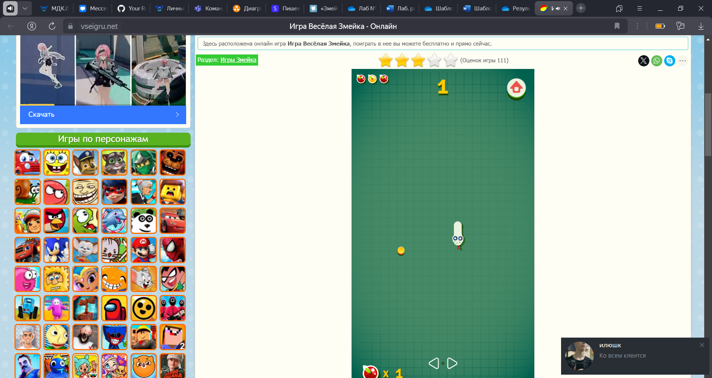

Рисунок 1

В игре есть уровни. Змейка растет только когда ест яблоки. Как промежуточные очки появляются желтые кружочки, которые нужно собирать. количество собранных яблок зависит от сложности уровня.

Минусы:

* Очки появляются сразу все, которые нужно сьесть.
* Нестандартное управление

Плюсы:

* Наличие уровней
* Наличие препятствий

1. <https://googlesnakemods.com/v/current/>

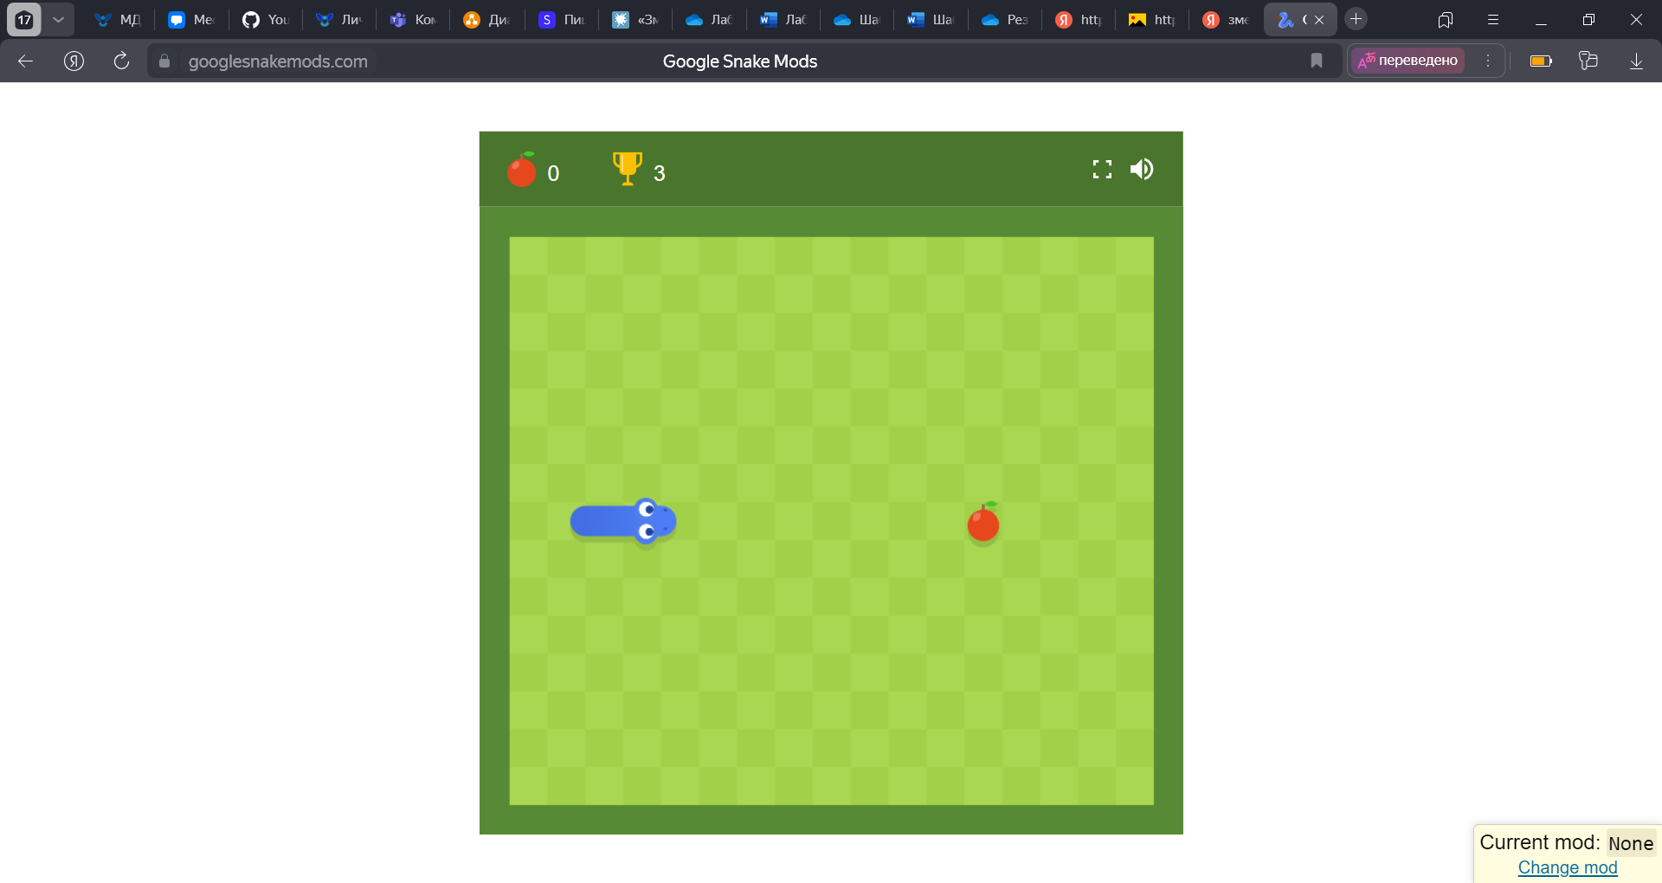

Рисунок 2

В игре есть возможность изменить цвет фона, змейку и бонусные очки.

«Яблоки» появляются по очереди, сразу после того, как игрок съест настоящее.

Минусы:

* Нет кнопок управления
* Отсутствие уровней

Плюсы:

* Возможность редактирования оформления игры
* Поочередное появление бонусных очков
* Наличие анимации

1. <https://yandex.ru/games/app/265965>

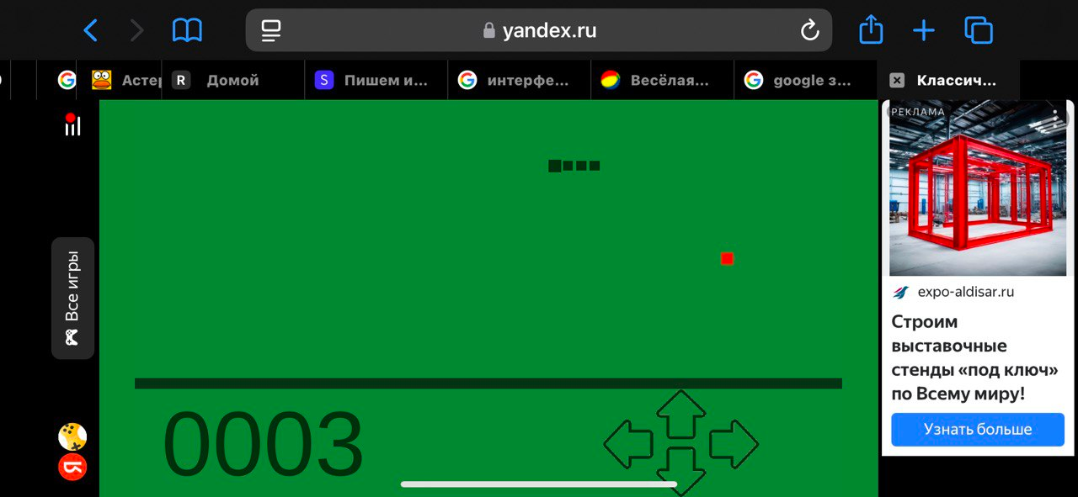Рисунок 3

Змейка в игре состоит из квадратиков. За каждое бонусное очко к змейке прибавляется один квадратик.

Минусы:

* Не прорисованная змейка
* Отсутствие уровней и возможности повышения сложности

Плюсы:

* Стандартный интерфейс, привычный пользователю
* Подсчет очков